Naloge za utrjevanje
- Dobro si oglej spojine. Predstavljene so z racionalno, strukturno ali skeletno formulo.
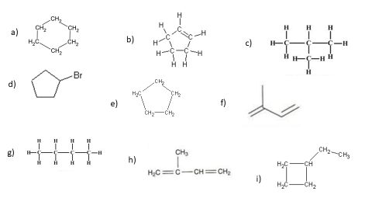
- Spojine pravilno poimenuj.
- Kaj imata skupnega spojina c in g?______________________________
- Kaj imata skupnega spojini b in e? V čem sta si različni?_____________________________
- Poišči izomerne spojine. Zapiši pare. _______________________________
- Katere spojine so zapisane s strukturno formulo?_______________________
- Spojina f je zapisana s __________________formulo.
- Gorenje je reakcija med spojino in kisikom (po navadi iz zraka), pri čemer se sprošča toplota in svetloba.
Kadar imamo na voljo dovolj kisika, alkani zgorijo do CO₂ in vode – popolno gorenje.
Uredi enačbo gorenja heksana: ___ C₆H₁₄ + ___ O₂ → ___ CO₂ + ___ H₂O + energija
3. Ovrednotite naslednje trditve.

- Splošna formula alkinov je C_{n}H_{2n}. | DA NE
- Osnovna aromatska spojina je benzen. | DA NE
- Cikloalkeni so ciklični nenasičeni ogljikovodiki. | DA NE
- Alkani so aciklični, nenasičeni ogljikovodiki. | DA NE
- Atom ogljika lahko tvori štiri kovalentne vezi. | DA NE
- 2-metilbutan je verižni izomer pentana. | DA NE
- Predstavnik alkanov je eten. | DA NE
- Vezi v pentanu in propanu so kovalentne. | DA NE
- Agregatno stanje alkanov je odvisno od molske mase. | DA NE
- Splošna formula alkenov je C_{n}H_{2n}. | DA NE

4. Splošna formula alkanov je _________________. Katere izmed spodaj navedenih spojin spadajo med alkane? Ustrezno obkroži.
a) C₂H₆, b) C₂H₄, c) C₅H₈, č) C₉H₂₀, d) C₁₅H₂₈, e) C₄H₁₀, f) C₃H _{7 .}
5. Katere trditve o ogljikovodikih so pravilne? Obkroži pravilne odgovore.
- Ogljikovodiki so spojine ogljika in vodika in kisika.
- V molekuli ogljikovodika so lahko med atomi ogljika poleg enojnih tudi dvojne ali trojne vezi.
- Molekule ogljikovodikov so lahko ciklične ali aciklične.
- V molekuli ogljikovodika so lahko poleg enojnih tudi dvojne in trojne vezi med vodikovimi atomi.

6. Obkroži pravilne odgovore.
Izomere heptana so:
a) | H₃C–CH₂–CH₂–CH₂–CH₂– CH₃ | b) | CH₃  H₃C – CH₂ –CH₂ –CH –CH₂ –CH₃
c) | H₃C – CH – CH – CH₂ –CH₃  CH₃ CH₃ | d) | H₃C – CH₂ – CH – CH₂ – CH₂ – CH₂ –CH₃  CH₃
e) | H₃C–CH₂–CH₂ –CH = CH –CH₂–CH₃ | f) | H₃C –CH₂– CH₂ – CH₂ –CH₂ –CH₂ – CH₃

7. Nek ogljikovodik ima molekulsko formulo C₅H_{10.} Ogljikovodik je lahko:
a) cikloalken, b) alkin, c) cikloalkin, d) alkan, e) cikloalkan, f) alken.
8. Pojav, da imajo različne spojine enako molekulsko formulo ter različno zgradbo, imenujemo izomerija, spojine pa izomeri. Med spodnjimi spojinami so trije pari verižnih izomer. Kateri pari so to? Na črto zapiši pravilne pare: 1. par:_________, 2. par:__________, 3. par: ___________
A | B | C | D | E | F
- Zapiši strukturno formulo spojine A.
- Poimenuj spojino C. ___________________________
- Zapiši molekulsko formulo spojine F._________________
- Zapiši racionalno formulo ter ime spojine E.
8. Poimenuj naslednje spojine.

Model | ime |  | Formula | Ime
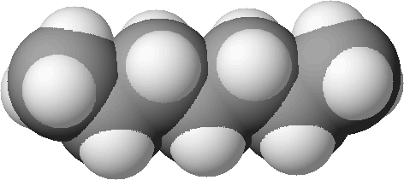 |  |  | 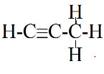
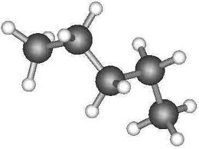
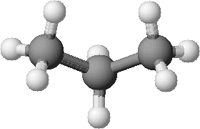

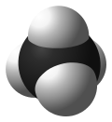 |  |  | 